江苏省上冈高级中学2017－2018学年度第一学期期中考试
高二化学试卷 2017.11.13
命题人：徐荣卓
注 意 事 项
考生在答题前请认真阅读本注意事项及各题答题要求
1．本卷满分为120分，考试时间为100分钟。考试结束后，请将本试卷和答题卡一并交回。
2．答题前，请务必将自己的姓名、准考证号用0.5毫米黑色墨水的签字笔填写在试卷及答题卡的规定位置。
3．作答选择题，必须用2B铅笔将答题卡上对应选项的方框涂满、涂黑；如需改动，请用橡皮擦干净后，再选涂其他答案。作答非选择题，必须用0.5毫米黑色墨水的签字笔在答题卡上的指定位置作答，在其他位置作答一律无效。
4．如需作图，须用2B铅笔绘、写清楚，线条、符号等须加黑、加粗。
可能用到的相对原子质量: H 1 C 12 N 14 O 16 Na 23 Mg 24 Al 27 S 32 Cl 35.5 K 39 Ca 40 Mn 55 Fe 56 Cu 64 Zn 65 Ag 108
选 择 题
单项选择题：本题包括10小题，每小题2分, 共计20分。每小题只有一个选项符合题意。
1．为了便于研究物质的性质,常常给物质进行分类。下列物质中,属于有机物的是( )
A. B. C. D.
2．下列有机物的系统命名中正确的是 （ ）
A．3－甲基－4－乙基戊烷 B．3，3，4－三甲基己烷
C．3－甲基－5－己烯 D．3，5－二甲基己烷
3．下列分子中含有手性碳原子的是 （ ）
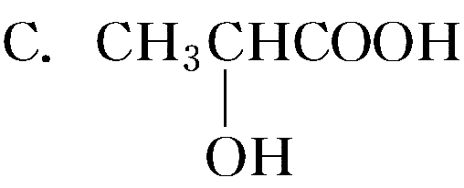
A．CF₂Cl₂ B．CH₃CH₂OH
D．CH₂＝CH—COOH

4. 既可用来鉴别乙烷和乙烯，又可用来除去乙烷中混有的乙烯的方法是 （ ）
A．通入足量溴水中 B．分别在空气中燃烧
C．通入酸性高锰酸钾溶液中 D．在一定条件下通入氢气
5. 二甲醚和乙醇是同分异构体，其鉴别可采用化学方法及物理方法，下列鉴别方法中不能对二者进行鉴别的是（ ）
A．利用金属钠或者金属钾 B．利用质谱法
C．利用红外光谱法 D．利用核磁共振氢谱
6．下列物质的结构简式中，书写正确的是（ ）
A．CH₂CH₂ B． C．CH₂ = C(CH₃)₂ D．CH₃COH
7. 下列有关物质的表达式不正确的是（ ）
A．乙烯的最简式：C₂H₄ B．CS₂分子的结构式：S==C==S
C．醛基的结构简式：—CHO D．－OH（羟基）的电子式为：
8. 设N_{A}为阿伏加德罗常数的值，则下列说法正确的是（ ）
A．1mol苯酚中“C＝C”的个数为3 N_{A}
B．2.8 g乙烯和丙烯的混合气体中所含碳原子数为0.2N_{A}
C．标准状况下，1L戊烷充分燃烧后生成的气态产物的分子数为5/22.4 N_{A}
D．常温常压下，22.4L丙烷所含有的共价键数目为10N_{A}
9. 下列化学方程式或离子方程式正确的是（ ）
A．乙酸与碳酸钠溶液反应：2H⁺＋CO= CO₂↑＋H₂O
B．甲醛与足量新制Cu(OH)₂浊液反应：HCHO+2Cu(OH)₂ HCOOH+Cu₂O↓+2H₂O
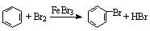
C．实验室用液溴和苯在催化剂作用下制溴苯：
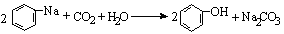
D．将CO₂通入苯酚钠溶液：

10. 两种气态烃组成的混合气体0.1 mol，完全燃烧可得0.16 mol CO₂和3.6 g H₂O。下列说法正确的是( )
A.一定有甲烷 B.一定是甲烷和乙烯
C.一定有乙烷 D.一定有乙炔

不定项选择题:本题包括5小题，每小题4分，共计20分。每小题只有一个或两个选项符合题意。若正确答案只包括一个选项，多选时，该小题得0分；若正确答案包括两个选项，只选一个且正确的得2分，选两个且都正确的得满分，但只要选错一个，该小题就得0分。

11．有机物CH₃—CH===CH—Cl能发生的反应有 （ ）
①取代反应 ②加成反应 ③消去反应 ④使溴水褪色
⑤使酸性KMnO₄溶液褪色 ⑥与AgNO₃溶液生成白色沉淀 ⑦聚合反应
A．以上反应均可发生 B．只有⑥不能发生
C．只有⑦不能发生 D．只有②不能发生
12. 下列各组中的两种有机物，其最简式相同但既不是同系物，又不是同分异构体的是（ ）
A．苯 苯乙烯 B．甲醛 乙二醛
C．乙烯 环丙烷 D．甲酸 乙醛
13．下列关于芳香烃的叙述中不正确的是 （ ）
A．乙烷和甲苯中都含有甲基，甲苯可以被酸性KMnO₄溶液氧化成苯甲酸，而乙烷不能被其氧化，说明苯环对侧链产生了影响
B．苯和浓硝酸、浓硫酸混合物在100～110⁰C才能生成二硝基苯，而甲苯在100⁰C时即可生成三硝基甲苯，说明甲基对苯环产生了影响
C．煤中含有苯和甲苯，可以用先干馏后分馏的方法把它们分离出来
D．除去苯中混入的少量甲苯可加入适量的酸性KMnO₄溶液，充分反应后再加入足量的NaOH溶液，然后分液即可
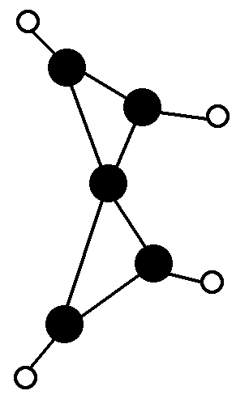
14． 科学家最近在－100 ℃的低温下合成一种烃X，此分子的结构如图所示(图中的连线表示化学键)。下列说法正确的是 （ ）
A．X既能使溴的四氯化碳溶液褪色又能使酸性KMnO₄溶液褪色
B．X是一种常温下能稳定存在的液态烃
C．X和乙烷类似，都容易发生取代反应
D．充分燃烧等质量的X和甲烷，甲烷消耗氧气较多
15. 我国支持“人文奥运”的一个重要体现是坚决反对运动员服用兴奋剂。某种兴奋剂的结构简式如下所示，有关该物质的说法正确的是（ ）
① 该物质属于芳香族化合物
② 该有机物的分子式为C₁₅H₁₈O₃
③ 该物质所有的碳原子一定在同一个平面上

④ 遇FeCl₃溶液呈紫色，因为该物质与苯酚属于同系物

⑤ 1mol该化合物最多可与3mol NaOH发生反应

⑥ 1mol该化合物最多可与含3molBr₂的溴水发生取代反应
A．①⑤⑥ B．①④⑤ C．①④⑥ D．②③④

江苏省上冈高级中学2017－2018学年度第一学期期中考试
高一化学试卷
非 选 择 题
16．(13分)完成下列各小题
（1）指出下列各组物质之间的关系（填字母）
A. 同一物质 B. 同分异构体 C. 同系物
D. 同位素 E. 同素异形体
① ¹⁶O与¹⁸O ； ② 新戊烷与2,2-二甲基丙烷 ；
③石墨与金刚石 ； ④丙醛与丙酮 ；
⑤乙苯与甲苯 。
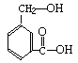
（2）在某有机物A的分子结构中，具有醇羟基、羧基等官能团，其结构简式如下图。

请写出下列反应方程式：
①A跟NaHCO₃溶液反应的化学方程式是：
。
②A跟Na反应的化学方程式是：
。
（3）请根据官能团的不同对下列有机物进行分类：
①（CH₃）₃CCH₂OH ②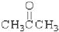 ③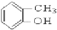
④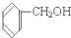 ⑤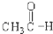 ⑥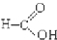
上述物质中，属于芳香醇的是 ，属于酚类的是 ，属于羧酸类的是 ，属于醛类的是 （填序号）。

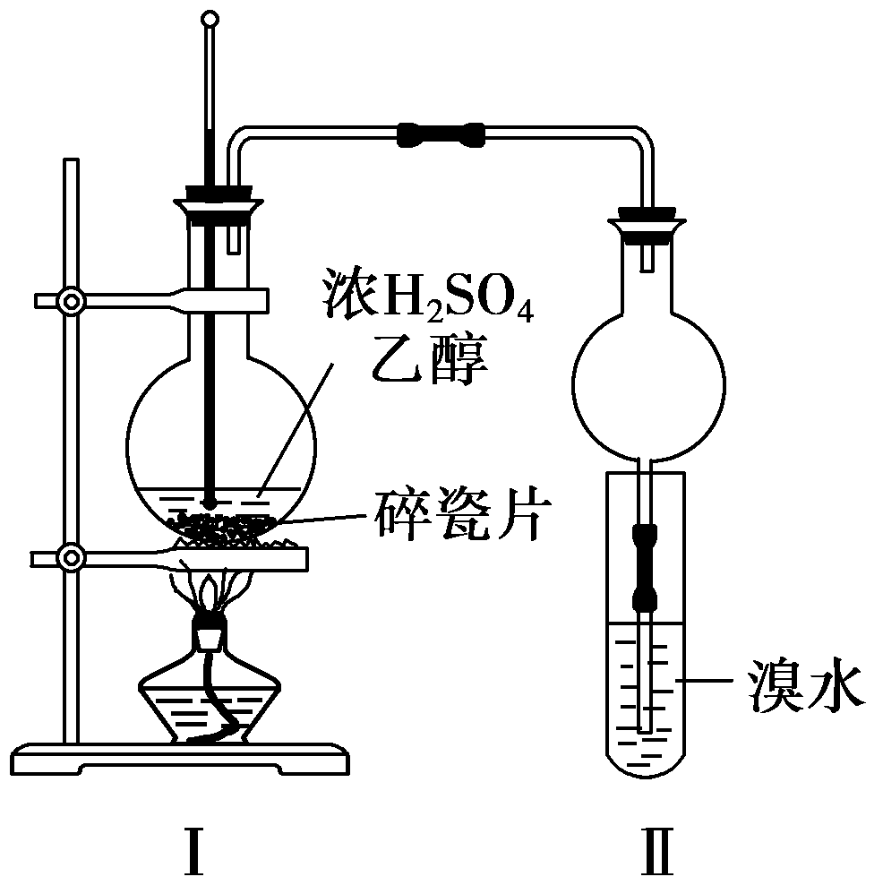
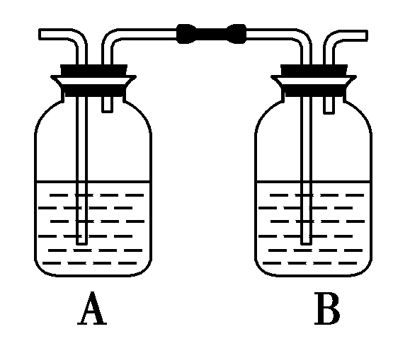
17．（11分）某化学兴趣小组用如下图1所示装置进行探究实验，以验证产物中有乙烯生成且乙烯具有不饱和性。当温度迅速上升后，可观察到试管中溴水褪色，烧瓶中浓H₂SO₄与乙醇的混合液体变为棕黑色。

图1 图2
（1）写出该实验中生成乙烯的化学方程式 。
（2）甲同学认为：考虑到该混合液体反应的复杂性，溴水褪色的现象不能证明反应中有乙烯生成且乙烯具有不饱和性，其理由正确的是 。
a．乙烯与溴水易发生取代反应。
b．使溴水褪色的反应，未必是加成反应。
c．使溴水褪色的物质，未必是乙烯。
（3）乙同学经过细致观察后试管中另一实验现象后，证明反应中有乙烯生成，请简述这一实验现象 。
（4）丙同学对上述实验装置进行了改进，在Ⅰ和Ⅱ之间增加上图2装置以除去乙醇蒸气和SO₂，则A中的试剂是 ，B中的试剂为 。
18.（12分）工业上用甲苯生产对-羟基苯甲酸乙酯 ，其生产过程如下图（全部的条件都未注明）。
HI

根据反应过程回答：
（1）有机物A的结构简式为___________________。
（2）反应②的反应类型是_________反应，反应④的反应类型是_______反应。
（3）反应③的化学方程式（有机物写结构简式，不用写反应条件）
______________________________________________。
（4）反应⑤的化学方程式（有机物要写结构简式，要注明反应条件）
__________________________________________________。
（5）在合成路线中，设计第③和第⑥这两步反应的目的是________________。
19.（13分）近年来，国际原油价格大幅上涨，促使各国政府加大生物能源生产，其中乙醇汽油已进入实用化阶段。乙醇在铜或银做催化剂的条件下，可以被空气中的氧气氧化成X，X可以继续氧化成Y；在浓硫酸作用下，乙醇与Y反应可生成一种有香味的物质W。回答下列问题：
(1)乙醇官能团的电子式为____________；
(2)乙醇氧化生成X的化学方程式是 ；
(3)乙醇与Y反应生成W的反应的类型为________ ____________；
(4)现有两瓶无色液体，分别盛有Y、W，只用一种试剂就可以鉴别，该试剂可以是__________；
A.水 B.乙醇 C.碳酸钠溶液 D.苯
(5)工业上通过乙烯与水在一定条件下反应制得乙醇，反应类型是________，现代石油化工采用银做催化剂，乙烯能被氧气氧化生成M。该反应的原子利用率为100%，反应的化学方程式为 ；
20.（13分）苯和溴的取代反应的实验装置如图所示，其中A为具支试管改制成的反应容器，在其下端开了一小孔，塞好石棉绒，再加入少量铁屑。
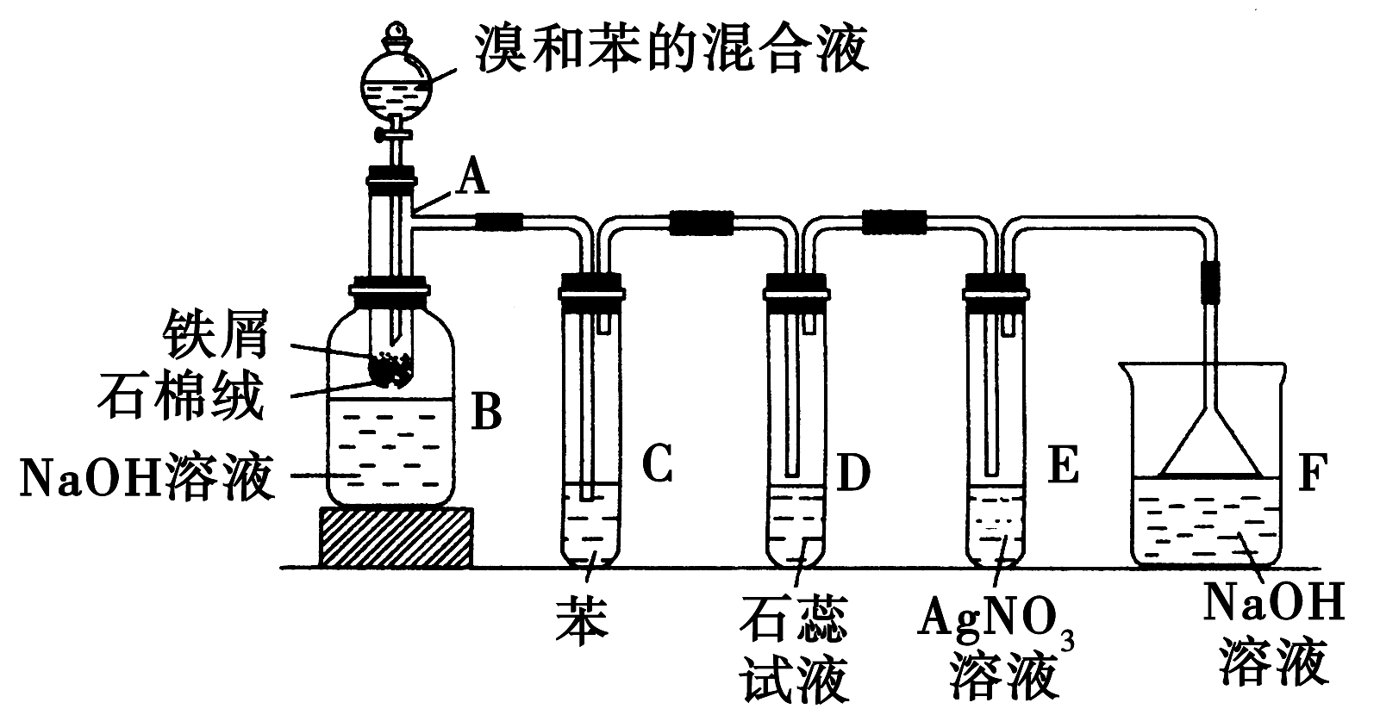
填写下列空白：
（1）向反应容器A中逐滴加入溴和苯的混合液，几秒钟内就发生反应。写出A中所发生反应的化学方程式(有机物写结构简式)：_________________________。
（2）试管C中苯的作用是 。反应开始后，观察D和E两试管，看到的现象分别为 、 。
（3）反应2～3 min后，在B中的NaOH溶液里可观察到的现象是 。
（4）在上述整套装置中具有防倒吸作用的仪器有 (填字母)。
21.（18分）苹果醋是一种由苹果发酵而成的酸性有机饮料，其主要成分是苹果酸。某校化学兴趣小组对苹果醋提纯后得到苹果酸，其结构简式为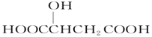。
(1)苹果酸分子中所含官能团的名称是_______________、_______________。
(2)苹果酸分子式是_______________。
(3)1 mol苹果酸与足量金属钠反应，可产生___ __ mol H₂。
(4)1 mol苹果酸与足量NaHCO₃溶液反应，可产生_____ _mol CO₂。
(5)氧元素的质量分数为______________。
(6)苹果酸不可能发生的反应有________(填序号)。
①加成反应 ②酯化反应 ③氧化反应 ④取代反应 ⑤消去反应
(7)一定条件下，2 mol苹果酸发生反应，生成1 mol含有八元环的化合物和2 mol H₂O，写出反应的化学方程式__________________________________。
(8)该苹果酸有多种同分异构体，写出符合下列条件的同分异构体的结构简式_______________(填写其中一种)。
①在一定条件下，能够发生银镜反应；
②能够与苯甲酸发生酯化反应；
③能够与乙醇发生酯化反应；
④分子中同一碳原子上不存在两个—OH基；
⑤1 mol该酸与足量的金属钠反应产生1.5 mol H₂。

高二化学参考答案
选择题1-10题每题2分；11-15题漏选得2分，正确得4分。
题号 | 1 | 2 | 3 | 4 | 5 | 6 | 7 | 8
答案 | C | B | C | A | B | C | A | B
题号 | 9 | 10 | 11 | 12 | 13 | 14 | 15
答案 | C | A | B | AC | C | AD | A

16．（13分，方程式每空2分，其余每空1分）
（1） D A E B C （2）
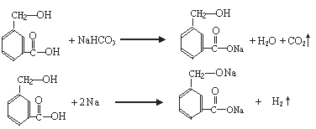
（3）④ ③ ⑥ ⑤
17．（11分，第（2）问3分，其余每空2分）
（1）CH₃CH₂OH CH₂＝CH₂ ↑+H₂O
（2）b、c （漏选得2分，错选不得分）
（3）观察到液体分层，下层为油状液体
（4）NaOH溶液（其他合理答案也行） 品红溶液
18.（12分，每空2分）
(1) 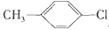 (2)取代 ；氧化
(3)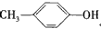 + CH₃I→ +HI
(4)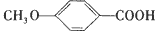+C₂H₅OH 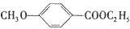+H₂O
(5)保护酚羟基不被氧化
19. （13分，第（4）问3分，其余每空2分）
(1)
(2)2CH₃CH₂OH+O₂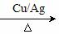2CH₃CHO+2H₂O
(3)酯化反应(取代反应)
(4)AC（漏选得2分，错选不得分）
(5)加成反应 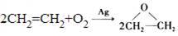
20. （13分，第（4）问3分，其余每空2分）
（1） 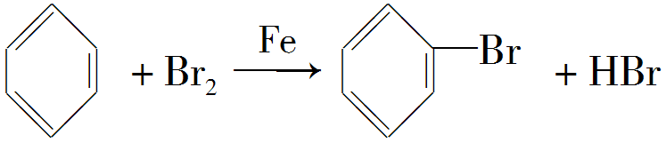
（2）吸收HBr气体中的Br₂蒸气；D中石蕊试液变红；E中产生浅黄色沉淀
（3）NaOH溶液的底部有无色油珠产生（或分层，底部有无色油状液体）
（4）DEF（漏选得2分，错选不得分）
21. （共18分，每空2分）
(1) 醇羟基 羧基 (2) C₄H₆O₅ (3) 1.5
(4) 2 (5) 59.7% (6) ①
(7) 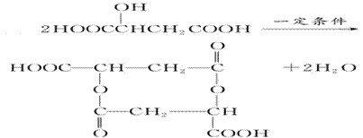
(8) 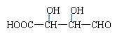或